|  |  |
| --- | --- |
| AMERİKAN PEDİATRİ AKADEMİSİ | |
| ÇOCUĞUNUZ İÇİN  **BÖCEK KOVUCU SEÇİMİ** | media | Healthy Children | Healthychildren.org |

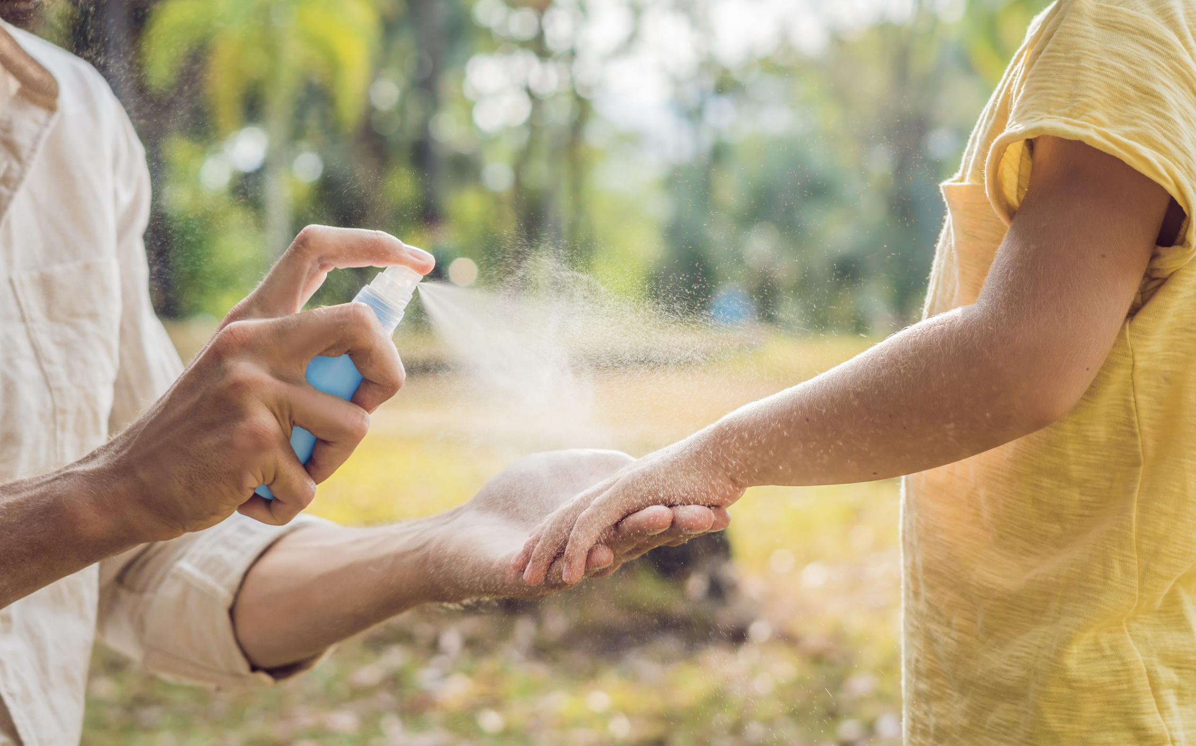

Sıcak havalar, çocukların aileleri ve arkadaşlarıyla oynamak, yürüyüş yapmak ve temiz havanın tadını çıkarmak için daha fazla fırsat anlamına gelir. Ancak sıcak hava aynı zamanda böcek ısırıklarının da olabileceği anlamına gelir.

Sivrisinekler ve diğer ısıran böcekler çocukları perişan edebilir. Daha da endişe verici olan, bazı böcek ısırıklarının ciddi hastalıklara neden olabilmesidir.

Yaşadığınız yere bağlı olarak, böceklerden insanlara bulaşan hastalıklara zaten aşina olabilirsiniz. Örneğin, Lyme hastalığı, sıtma ve Kırım Kongo kanamalı ateşi, sivrisinek veya kene ısırığıyla yayılır. Son zamanlarda, böceklerden kaynaklanan bu hastalıklar, kısmen de iklim değişikliğinin etkilerinden dolayı artış göstermektedir.

Çocuğunuzu ısıran böceklerden korumanın bir yolu böcek kovucu kullanmaktır. Yaşadığınız yerde yaygın olarak bulunan böceklerin ısırıklarını önlemede etkili olan bir böcek kovucu seçin. Doğru kullanım için etiket üzerindeki talimatları izleyin.

Çoğu böcek kovucunun böcekleri öldürmediğini unutmayın. Isıran böcekler (sokan böcekler değil) kovucular tarafından uzak tutulur. Isıran böcekler arasında sivrisinekler, keneler, pireler ve karasinekler bulunur. Sokan böcekler arasında ise arılar ve eşek arıları bulunur.

|  |
| --- |
| **Böcek kovucular etkili ve güvenlidir.** |

Amerikan Pediatri Akademisi (AAP), yetkili otoriteler tarafından tescil edilmiş bir böcek kovucu ürünün kullanılmasını önermektedir. Bu ürünler, DEET, pikaridin, limon okaliptüs yağı veya başka bir onaylı aktif bileşeni içerir.

Amerikan Çevre Koruma Ajansı (EPA) tarafından tescil edilmiş böcek kovucularına ulaşmak için [bu bağlantıyı](https://www.epa.gov/insect-repellents/find-repellent-right-you#search%20tool) kullanabilirsiniz.

|  |
| --- |
| **DEET (N,N-dietil-meta-toluamid)** |

N,N-dietil-meta-toluamid, diğer adıyla DEET, pek çok böcek kovucu formülünde bulunan aktif bir içeriktir. Belli belirsiz özellikte bir kokuya sahip, neredeyse renksiz bir sıvıdır. 1946 yılında, ABD Tarım Bakanlığı (USDA), DEET'i ABD Ordusunda kullanmak üzere geliştirmiştir. Sıvı, 1957 yılında kamunun kullanımına sunulmuştur. Bugün, DEET cilde doğrudan uygulanarak kullanılan kişisel böcek kovucu olarak tescil edilmiş olup, talimatlarda belirtilen şekilde kullanıldığında hem yetişkinlerde hem çocuklarda etkili ve güvenlidir.

DEET’in çalışma şeklini radar sinyali karıştırıcılar gibi düşünebilirsiniz. Yetişkin dişi sivrisinekler dâhil olmak üzere pek çok böcek nefes olarak verdiğimiz karbondioksitin (CO2) kokusuyla bize doğru çekilirler. DEET, ısıran böceklerde koku alıcılarını etkiler ve onların bizi bir gıda kaynağı olarak fark etmelerini zorlaştırır.

Bir üründeki DEET konsantrasyonu, ürünün ne kadar süre etkili olacağını gösterir. Dışarıda geçirilen süreye göre koruma sağlamak için en düşük konsantrasyonu seçebilirsiniz. Örneğin %10 DEET yaklaşık 2 saat, %30 DEET ise yaklaşık 5 saat koruma sağlar. Daha yüksek konsantrasyonlar daha uzun süre çalışır, ancak %50 DEET'in üzerinde daha uzun koruma sağlanamaz.

DEET ürünleri, özellikle yüksek konsantrasyonlarda kullanıldığında deri döküntülerine neden olabilir, ancak bu reaksiyonlar nadirdir.

Bebekler ve çocuklar en az 2 yaşına gelene kadar ciltleri daha büyük bir çocuğun veya yetişkinin cildinden farklı olabilir. Bu nedenle DEET'i gerektiğinde azar azar uygulayın. Böcekler tarafından yayılan hastalıklara maruz kalma risklerini ve kimyasalların vücuda emilmesi riskini değerlendirin.

Yenidoğanların ve prematüre bebeklerin ebeveynleri, çocuklarının cildine DEET veya diğer kimyasalları uygulayıp uygulamamaya karar verirken özellikle dikkatli olmalıdır.

DEET içeren ürünlerin güvenliği 2 aydan küçük olan bebeklerde kanıtlanmamıştır.

|  |  |  |  |
| --- | --- | --- | --- |
| **Türkiye’de DEET İçeren Ürün Tavsiyeleri** | | | |
| Görsel | Ürün Adı | DEET Bileşimi | Koruyucu Süre |
|  | OFF! Aqua Pump Losyon Spray | %15 | 3 saate kadar |
|  | OFF! Sinekkovar Sprey | %15 | 3 saate kadar |
| Off! Sinekkovar Sprey Max Fiyatı - Taksit Seçenekleri | OFF! Max Sinekkovar Sprey | %28,8 | 5 saate kadar |

OFF!, S.C. Johnson & Son, Inc. şirketine ait bir tescilli markadır.

|  |
| --- |
| **Pikaridin** |

DEET içeren ürünlere benzer şekilde, pikaridin içeren böcek kovucular, pikaridin konsantrasyonuna bağlı olarak sivrisinek ve kenelere karşı koruma sağlar. Örneğin %5 pikaridin içeren böcek kovucular sivrisinek ve kenelere karşı 3 ila 4 saat koruma sağlayabilir. %20 pikaridin içeren ürünler 8 ila 12 saat arasında koruma sağlayabilir.

|  |
| --- |
| **Limon Okaliptüs Yağı** |

Bu böcek kovucu ürünler, %30'dan fazla limon okaliptüs yağı içermez. %8 ila %10 oranında limon okaliptüs yağı içeren ürünler 2 saate kadar, %30 ila %40 oranında limon okaliptüs yağı içeren ürünler ise 6 saate kadar koruma sağlar.

|  |
| --- |
| **Limon okaliptüs yağı içeren böcek kovucular  3 yaşından küçük çocuklarda kullanılmamalıdır.** |

"Saf" Limon okaliptüs yağı, böcek kovucu olarak güvenlik açısından test edilmemiştir.

|  |  |  |  |
| --- | --- | --- | --- |
| **Türkiye’de Limon Okaliptüs Yağı (LOY)  İçeren Ürün Tavsiyeleri** | | | |
| Görsel | Ürün Adı | LOY Bileşimi | Koruyucu Süre |
|  | Defans Protect Sinek Kovucu Vücut Losyonu | %10 | 2 saate kadar |
|  | Defans Protect Sinek Kovucu Vücut Spreyi | %10 | 2 saate kadar |

Defans, Eczacıbaşı Tüketim Ürünleri şirketine ait bir tescilli markadır.

|  |
| --- |
| **Çocuğuma böcek koruyucuyu nasıl uygulamalıyım?** |

|  |
| --- |
| Bunları yapın!   * Losyon veya basınçsız sprey şeklindeki ürünleri tercih edin. * Etiketi okuyun ve tüm talimatlara ve önlemlere uyun. * Böcek kovucuları yalnızca çocuğunuzun giysisinin dışına ve açıkta kalan cildine uygulayın - giysinin altına değil. * Çocuğunuzun giysilerini ve açıkta kalan cildini örtecek kadar kovucu kullanın. Daha fazla kullanmak kovucuyu daha etkili yapmaz. * Sprey böcek kovucuları solumaktan kaçınmak için yalnızca açık alanda kullanın. * Küçük çocuklara böcek kovucuyu siz uygulayın. Bu büyük çocukları ise kullanım sırasında gözetleyin. * İçeriye döndüklerinde çocuklarınızın cildini su ve sabunla yıkayın. Giysilerini de tekrar giymeden önce yıkayın. * İstemeden yutma riskini azaltmak için kovucuları küçük çocukların erişemeyeceği bir yerde saklayın. * Bebeğinizin böceklere maruz kalabileceği alanlarda bebek taşıyıcıları veya bebek arabaları üzerinde cibinlik kullanın. |

|  |
| --- |
| Bunları yapmayın!   * Çocukların yanlışlıkla soluması veya gözlerine kaçması ihtimali nedeniyle basınçlı spreyleri tercih etmeyin. * Ellerini (ve dolayısıyla böcek kovucuyu) ağızlarına ve gözlerine götürebilecekleri için çocukların ellerine kovucu uygulamayın. * Çocuğunuz dumandan dolayı nefes alma sorunu yaşıyorsa, böcek kovucu tütsüleri kullanmayın. * Böcek kovucuyu doğrudan çocuğunuzun yüzüne uygulamayın. Bunun yerine, önce ellerinize biraz püskürtün ve ardından çocuğunuzun yüzüne sürün. Gözlerden ve ağızdan kaçının. * Kesikler, yaralar veya tahriş olmuş cilt üzerine böcek kovucu uygulamayın. * Kombinasyon şeklindeki güneş kremi + böcek kovucu ürünlerden kaçının. Güneş kremi güneş altındayken, yüzdükten veya terledikten sonra her 2 saatte bir yeniden uygulanmalıdır. Kombine ürünleri bu sıklıkta uygulamak, çocuğunuzu çok fazla böcek kovucuya maruz bırakabilir. |

|  |
| --- |
| **Doğal Böcek Kovucular** |

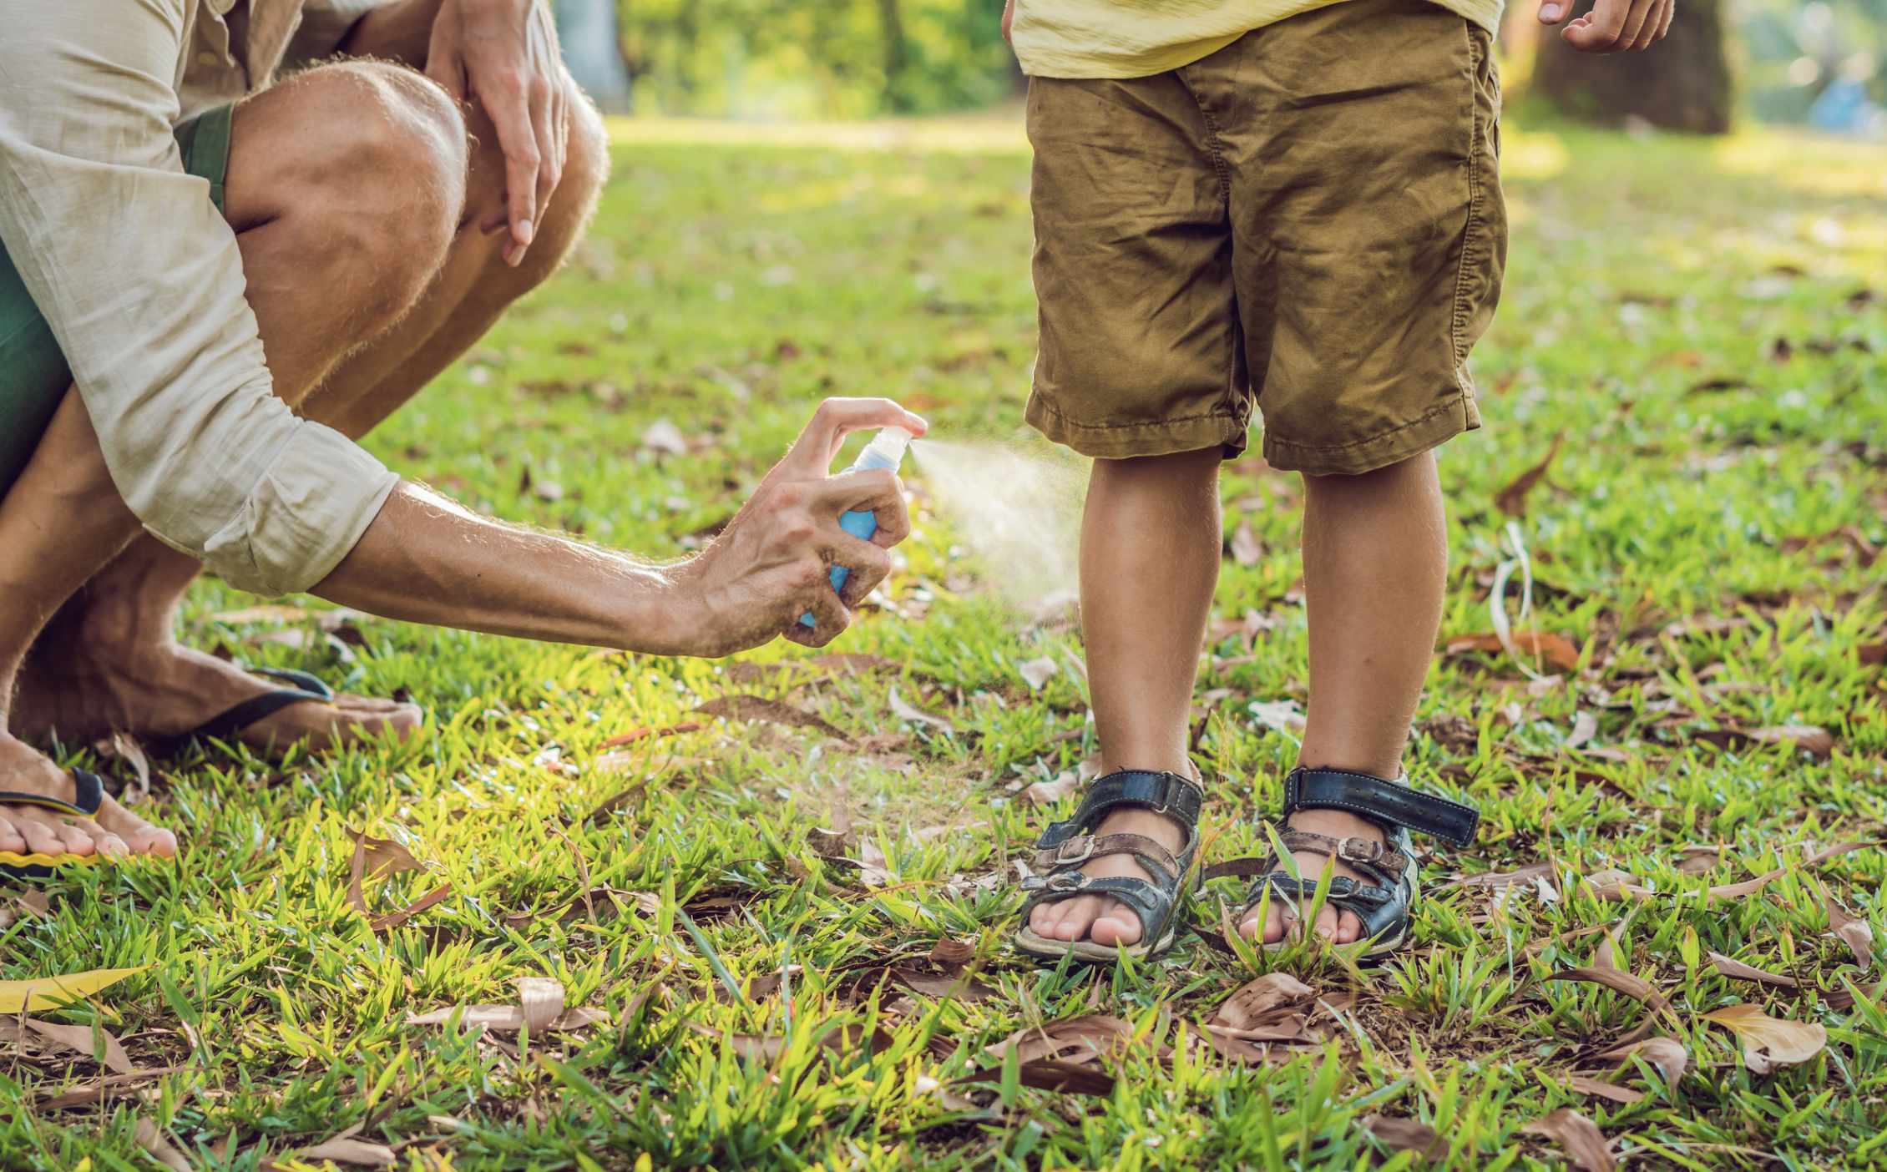

"Doğal" böcek kovucu bileşenlerin örnekleri arasında sitronella, sardunya, nane ve soya fasulyesi yağı bulunur. Bunlar güvenli kabul edilir, ancak otoriteler tarafından etkinlik açısından onaylanmamıştır. Bunların çoğu, böcekleri sadece kısa bir süre için uzak tutar. Bazı doğal kovucular ise cilt tahrişine neden olabilir.

Sivrisineklere karşı etkili olduğu kanıtlanmayan diğer ürünler arasında kimyasal kovuculara batırılmış bileklikler ve böcekleri uzak tutmak için tasarlanmış ses dalgaları yayan ultrasonik cihazlar yer alır.

Böcek kaynaklı ciddi bir hastalığa yakalanma endişesi yoksa, doğal ve diğer alternatif kovucular tercih edilebilir. Ancak kenelerin olduğu bilinen bir bölgede Lyme hastalığı gibi bir sağlık sorunu varsa mutlaka DEET, pikaridin veya onaylanmış başka bir etkili ürün kullanılmalıdır.

|  |
| --- |
| **Ya çocuğum bir böcek kovucuya reaksiyon gösterirse?** |

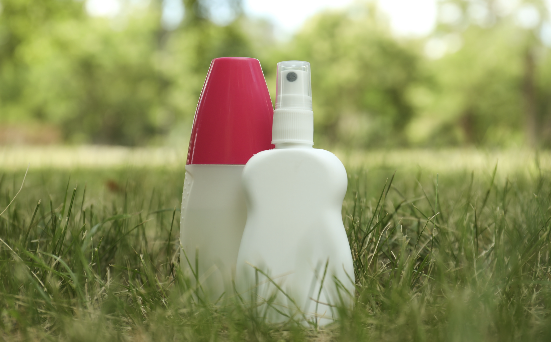

Çocuğunuzun bir böcek kovucuya reaksiyon gösterdiğinden (örneğin kızarıklık gibi) şüpheleniyorsanız:

* Ürünü kullanmayı bırakın ve çocuğunuzun cildini sabun ve suyla yıkayın.
* Ardından, yardım için çocuğunuzun çocuk doktorunu arayın veya hastaneye başvurun.
* Doktor muayenehanesine giderken, böcek kovucunun kutusunu yanınıza alın.

|  |
| --- |
| **Çocuğunuzu böcek ısırıklarından korumanın diğer yolları nelerdir?** |

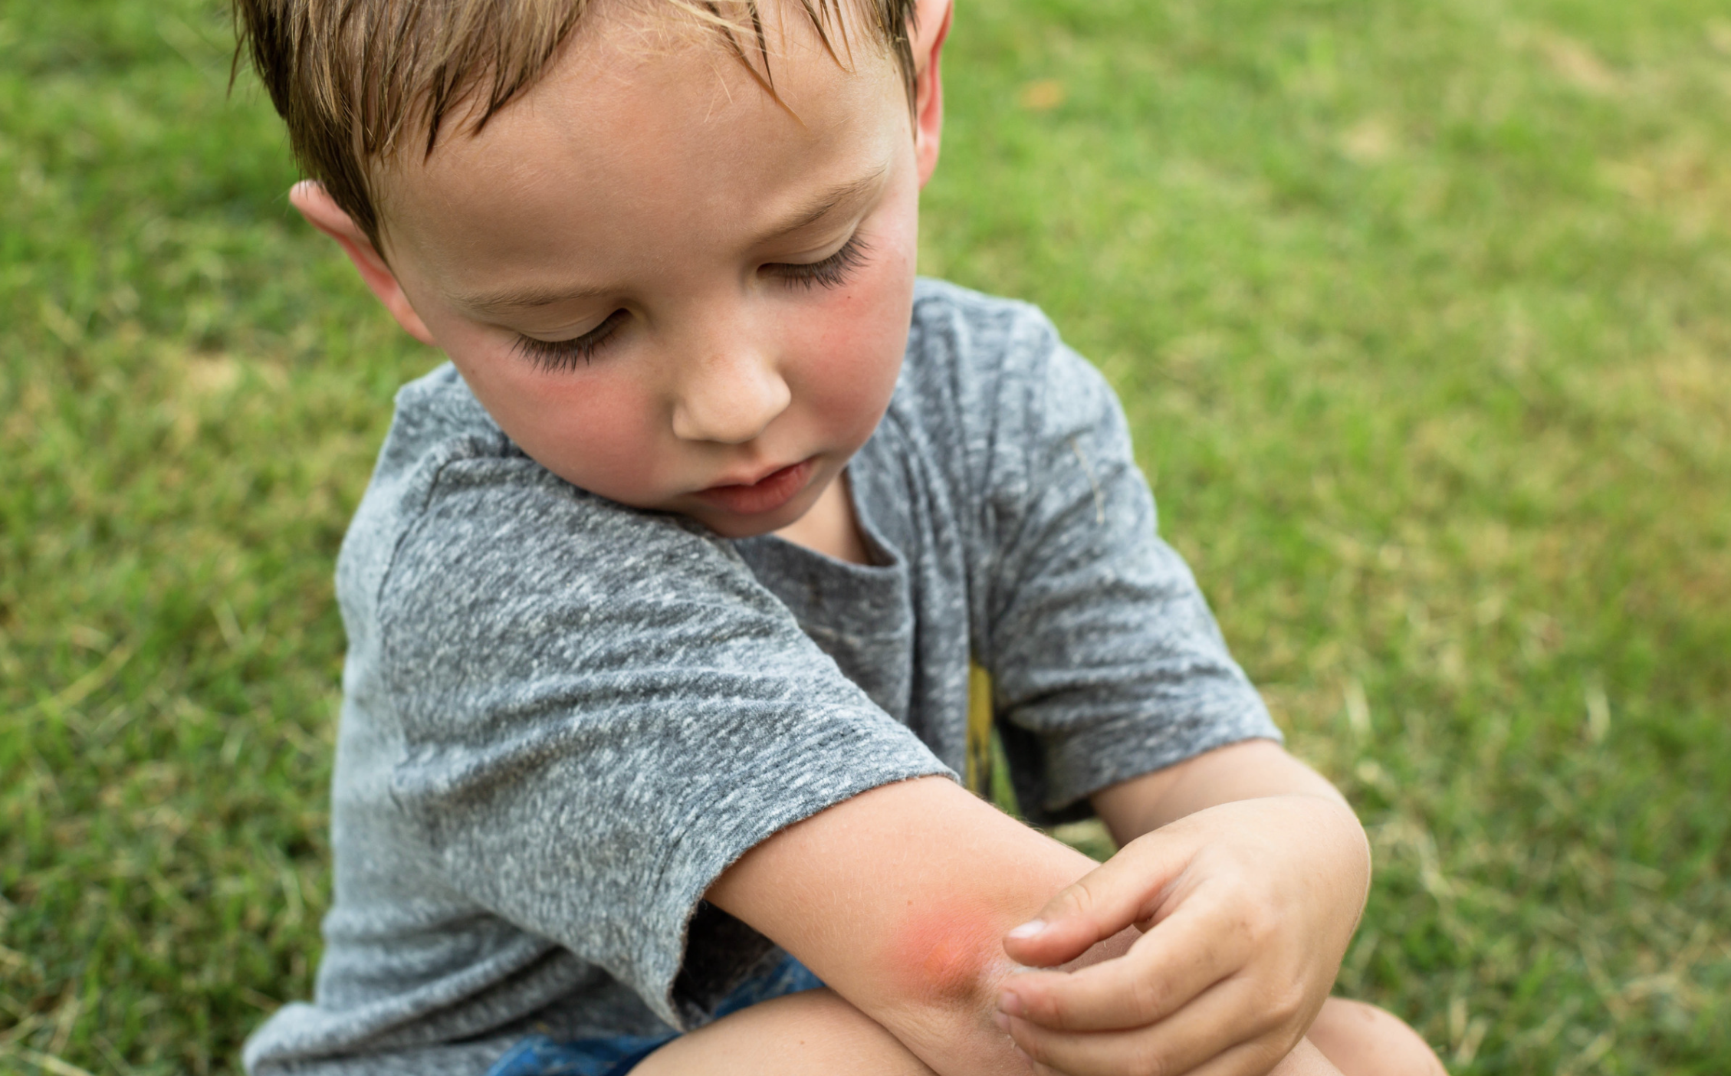

Tüm böcek ısırıklarını engelleyemeseniz de, aşağıdaki ipuçlarını izleyerek çocuğunuzun maruz kaldığı böcek ısırıklarını azaltabilirsiniz:

* Çocuğunuza çöp kutuları, durgun su birikintileri, çiçek tarhları veya meyve bahçeleri gibi uçan böcekleri çeken alanlardan kaçınmasını söyleyin.
* Çocuğunuzun böceklere maruz kalacağını bildiğiniz zaman çocuğunuza uzun pantolon, hafif uzun kollu gömlek, çorap ve kapalı ayakkabı giydirin. Geniş kenarlı bir şapka, böcekleri yüzden uzak tutmaya yardımcı olabilir.
* Çocuğunuzu parlak renkli veya çiçek desenli giysilerle giydirmekten kaçının çünkü bunlar böcekleri cezbeder.
* Böcekleri çekebilecekleri için çocuğunuza kokulu sabunlar, parfümler veya saç spreyleri uygulamayın.
* Açık hava yemek alanlarında cibinlik ve vantilatör kullanın.
* Kapı, pencere ve sinekliklerinizi bakımlı durumda tutun. Sivrisineklerin evinizin dışında ürememesi için su birikintilerini ortadan kaldırın.
* Kenelerin olduğu bir bölgede yaşıyorsanız ve çocuğunuz dışarıda oynuyorsa, günün sonunda çocuğunuzun cildini kontrol edin. Eğer varsa keneleri güvenli bir şekilde çıkarın.
* Keneler için en etkili ürünün **permetrin** olduğunu unutmayın. Permetrin cilde değil, çocuğunuzun giysi ve gereçlerine uygulanmalıdır. Permetrin ayrıca uyku tulumları veya çadırlar gibi dış mekan ekipmanlarına da uygulanabilir.

|  |
| --- |
| American Academy of Pediatrics Council on Environmental Health and Climate Change kaynağından uyarlanmıştır. Daha fazla bilgi için [**https://healthychildren.org/**](https://healthychildren.org/)adresine gidin. |

|  |  |
| --- | --- |
| MEDIA ALERT: American Academy of Pediatrics To Announce New Recommendations  for Children's Media Use | Bu broşürde yer alan bilgiler, çocuk doktorunuzun tıbbi bakım ve tavsiyelerinin yerine kullanılmamalıdır. Çocuk doktorunuzun bireysel gerçeklere ve koşullara dayalı olarak önerebileceği tedavide farklılıklar olabilir. Kaynakların listelenmesi, Amerikan Pediatri Akademisi (AAP) tarafından onaylandığı anlamına gelmez. AAP, harici kaynakların içeriğinden sorumlu değildir. Bilgiler yayınlandığı tarihte günceldi. Amerikan Pediatri Akademisi (AAP), bu broşürde yapılan değişiklikleri incelemez veya onaylamaz ve hiçbir durumda bu değişikliklerden AAP sorumlu olmayacaktır. © 2022 Amerikan Pediatri Akademisi. Tüm hakları saklıdır. |

|  |
| --- |
|  |

|  |  |  |  |
| --- | --- | --- | --- |
|  | **UZM.DR.**  **ÖZLEM**  **MURZOĞLU** | **Barbaros Mah. Ak Zambak Sok. No: 3**  **Uphill Towers A/30 Ataşehir İstanbul**  0 216 688 44 83 - 0 546 688 44 83  [info@ozlemmurzoglu.com](mailto:info@ozlemmurzoglu.com)  [www.ozlemmurzoglu.com](http://www.ozlemmurzoglu.com) |  |